 | Je chante
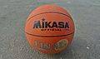 | Je joue au basket
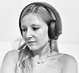 | J'écoute de la musique
 | Je peins
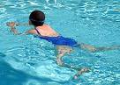 | Je nage
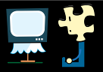 | Je regarde la télévision
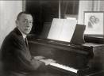 | Je joue du piano
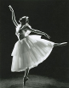 | Je danse
 | Je joue à cache-cache
 | Je fais du poney
 | Je joue au football
 | Je joue de la guitare
 | Je joue aux jeux vidéo
 | Je vais au cinéma
 | Je lis

